1.初始化下载、克隆一个git

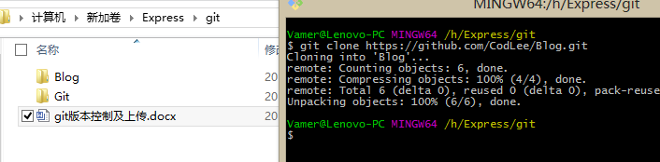

2.切换到相应的文件目录下：

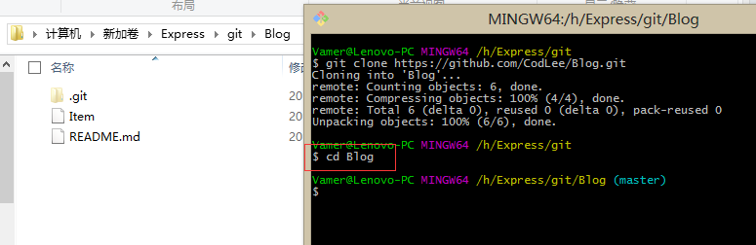

3.写好的代码放进来：

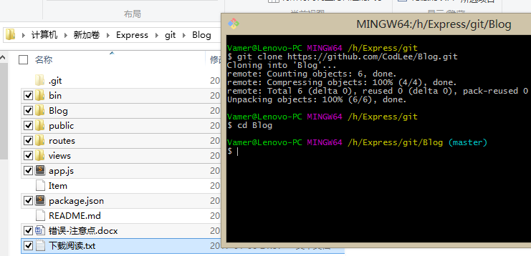

批量添加文件 git add --all

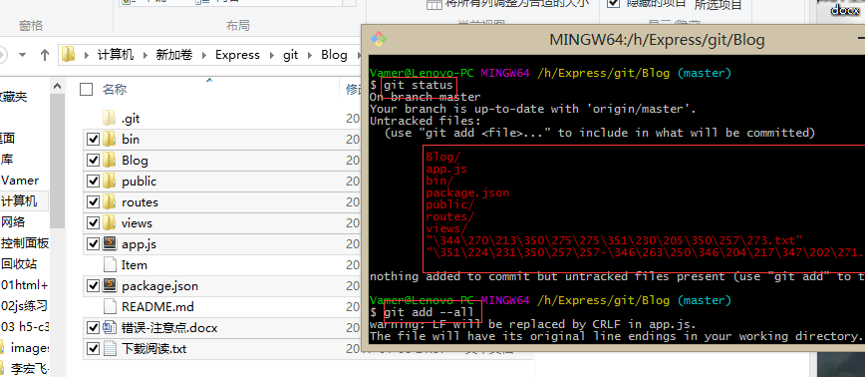

提交给主分支：

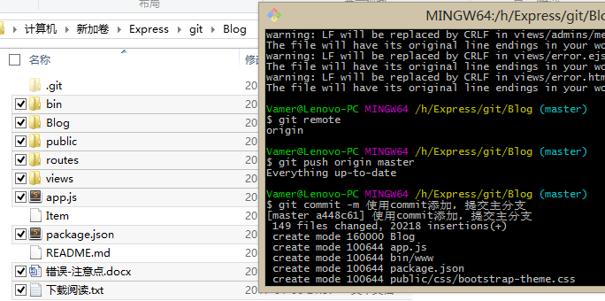

查看源 git remote

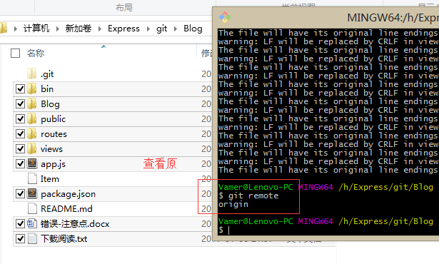

推送到服务器：git push origin master

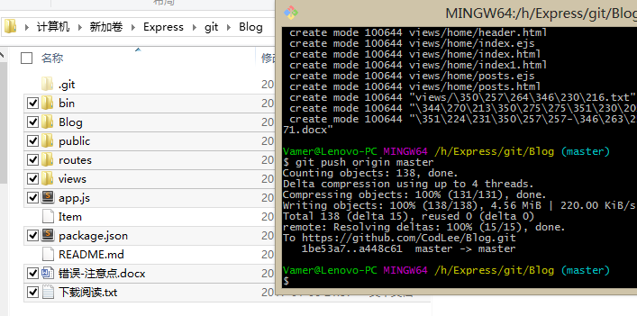

查看git上的代码：

推送前

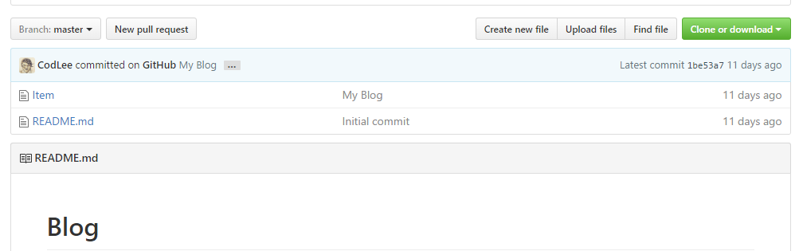

推送后

